**Если нужно найти слово**

**Find all wineries which produce wines by possessing aromas of plum, cherry, rose, or hazelnut. To make it more simple, look only for singular form of the mentioned aromas. Output unique winery values only.**

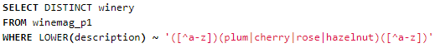

1. ~ обозначает что используем регулярное выражение
2. [^a-z] в начале и в конце значит что перед словом и после него не должно быть букв (что бы отсеять слова по типу pROSEco)
3. | значит OR

**Find the number of times the words 'bull' and 'bear' occur in the contents**. We're counting the number of times the words occur so **words like 'bullish' should not be included in our count**. Output the word 'bull' and 'bear' along with the corresponding number of occurrences.

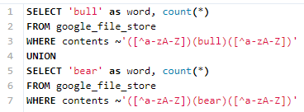

**Посчитать кол-во слов в поле**



1. Берется кол-во символов в строке
2. Заменяются пробелы на пустоту
3. Из строки с пробелами вычитается строка без пробелов – на выходе получаем кол-во пробелов.
   1. Если пробелов не было, то + 1 – кол-во слов равно 1
   2. Если был 1 пробел, то получим 1+1=2 – кол-во слов равно двум



1. Выведет где кол-во слов 2 и более



1. Выведет где кол-во слов 1 и более



1. Выведет где кол-во слов ровно 1